Какими будут ванные комнаты в 2018: естественные материалы, хорошее освещение и правильная планировка
Аутентичная, размеренная, хюгге – ванная комната как место для отдыха
Copyright all images: hansgrohe/Hansgrohe SE
Стекло и вода – самое естественное сочетание в ванной комнате. Благодаря качественным стеклянным поверхностям верхний душ Rainmaker Select и термостат ShowerTablet Select гармонично дополняют дизайн ванной комнаты. Широкий (46 см) верхний душ Rainmaker Select с тремя типами струй обещает неповторимые душевые процедуры. Термостат ShowerTablet Select дополнен просторной полкой для хранения душевых принадлежностей.

Москва, февраль 2018. Ванная комната, которая раньше была исключительно функциональным помещением, сейчас превратилась в место для отдыха, релаксации. Современные ванные становятся убежищем от повседневной суеты. Датчане называют это хюгге. «В Дании словом хюгге мы описываем ощущение благополучия и удовлетворенности, которое испытываем в атмосфере спокойствия, простоты и отдохновения, – объясняет Томас Лес, региональный менеджер по продажам в странах Северной Европы и управляющий директор Hansgrohe Дания. – Ведь не зря Дания считается одной из самых счастливых стран». Почти вся жизнь 44-летнего Томаса сопряжена с ванными комнатами и компанией Hansgrohe, ведь именно его отец основал дочернее предприятие Hansgrohe в Дании в 1987 году. Томас Лес понимает, как превратить ванную комнату в хюгге.
«Ванная комната хюгге позволит вам почувствовать себя счастливым с утра и отдохнуть в конце дня – возможно, вместе со всей семьей. Те детали, которые приносят уют в функциональное помещение, – это естественные материалы, приятный текстиль, растения и свечи. Они создают атмосферу спокойствия и напоминают о простых радостях жизни».
Естественные материалы играют важную роль: от простых деревянных элементов до текстурных поверхностей стен, таких как бетон или кирпич, в сочетании с винтажными аксессуарами и естественными акцентами.
Натуральные шероховатые поверхности приятны на ощупь и создают хороший фон для мерцающих металлических светильников, геометричных верхних душей Raindance E и новых смесителей hansgrohe Metropol.

Плавильная планировка и обширное пространство дают максимум свободы передвижений. Много света, мягкие оттенки и практичная система хранения придают пространству лаконичный облик, создают ощущение тишины и спокойствия. Сидения, полки и вешалки делают комнату уютной. Душевые зоны становятся более просторными, при этом не бросаются в глаза. Очень популярны душевые, установленные вровень с полом: они достаточно просторны для двух людей, отличаются минимализмом, а стеклянные перегородки защищают остальное пространство от брызг воды.
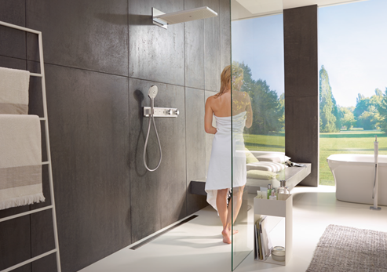 | 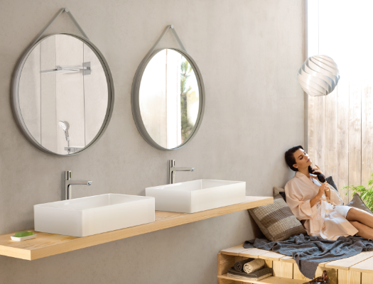
Элемент управления душем hansgrohe отличается удобством и элегантностью. Основной механизм скрыт за стеной. | Смесители hansgrohe Talis Select – ненавязчивый дизайн и интуитивно понятное кнопочное управление.
«Спокойное пространство ванной комнаты идеально дополняется смесителями и душами в минималистичном дизайне, – поясняет Томас Лес. – Когда центральную роль играют природа и вода, технические элементы должны быть спрятаны за стеной или обшивкой, это создает чистый, лаконичный облик. Функции должны иметь понятное обозначение, а управление отличаться простотой. Широкий ассортимент смесителей и душей hansgrohe предлагает множество вариантов дизайна и опций для удовлетворения любых вкусов и потребностей. Ведь ванная комната, соответствующая пожеланиям владельца, как нельзя лучше создает атмосферу хюгге».

Авторское право: обращаем ваше внимание на то, что мы обладаем ограниченными правами на использование приведенных изображений, и все прочие права принадлежат фотографам, сделавшим снимки. Таким образом, данные изображения могут публиковаться на безвозмездной основе, только если целью публикации является демонстрация или продвижение продуктов или проектов компании Hansgrohe SE и/или ее брендов (AXOR, hansgrohe). Все прочие виды публикаций требуют разрешения правообладателя. Условия вознаграждения также подлежат согласованию с правообладателем.

hansgrohe является одноименным премиум-брендом международной группы компаний Hansgrohe, в рамках которого выпускаются души и душевые системы, смесители для ванной комнаты и кухни, а также кухонные мойки. hansgrohe буквально придает форму воде, что принесло бренду множество наград. В ванной комнате и на кухне люди проводят большую часть своего времени, наслаждаясь ценными моментами общения с водой. Именно поэтому hansgrohe разрабатывает новаторские решения, объединяющие выдающийся дизайн, долговечное качество, продуманные функции и максимальную простоту использования. hansgrohe превращает воду в удовольствие.

hansgrohe. Meet the beauty of water.

Узнайте больше о hansgrohe на наших страницах в соц. сетях:
www.facebook.com/HansgroheRussia
www.vk.com/hansgrohe_russia\

Лидер дизайна в сантехнической индустрии
В глобальном рейтинге Международного Форума Дизайна (iF) группа компаний Hansgrohe со своими брендами AXOR и hansgrohe занимает 6 место среди 2 000 заявленных фирм-участниц.
Набрав 1 040 баллов, производитель из Шильтаха опережает такие компании, как Audi, BMW и Apple, и снова подтверждает свою лидирующую позицию в сантехнической индустрии.
www.hansgrohe.ru/design

